Introduction à la géométrie de l’espace
Rappels de géométrie du plan
Vous désirez faire rénover votre moulin ci-dessous par des artisans qui vont venir enduire vos façades avec de la chaux et installer un chauffage électrique alimenté par l’énergie éolienne.
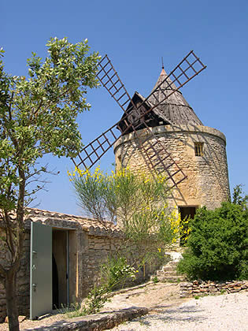
La production d’électricité sera assurée par les ailes du moulin, bien entendu, pas question de dépenser de l’énergie alors que ces ailes ne demandent qu’à tourner.
Cependant, les artisans qui vont intervenir ont besoin de quelques informations pour réaliser ces travaux, et poser les produits sélectionnés ci-dessous.
Que pensez-vous leur renvoyer comme informations à ce sujet ?
Des constructions géométriques sont attendues pour illustrer la disposition de ce moulin.
La maquette représentant ce magnifique moulin a été réalisée à l’échelle $_{\frac{1}{100}}$.
Bonnes vacances, enfin quand ce travail sera terminé.
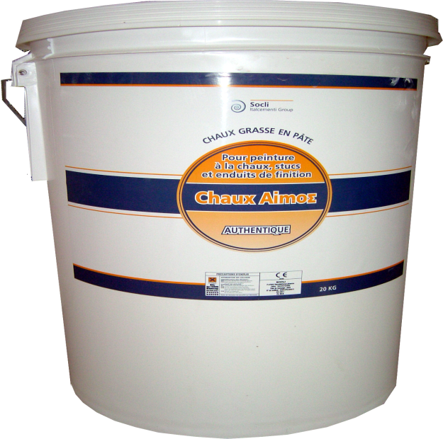
150 € TTC
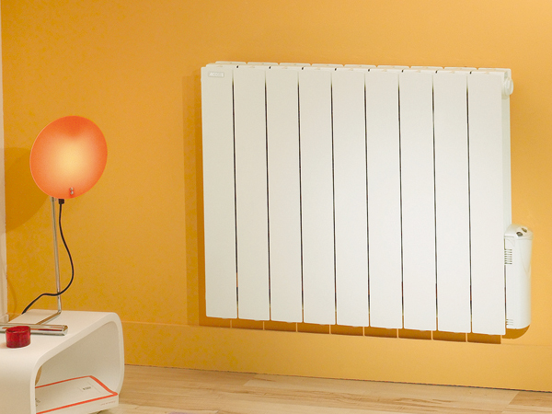
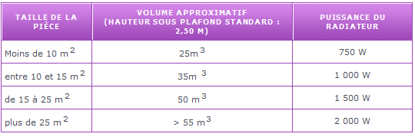

2500 W W
40 W/m³
25 kg /30 m²
20 € HT

QUALITES DE LA CHAUX EN PÂTE

Idéale pour réaliser des enduits magnifiques, respirants et très solides, en intérieurs comme en façades. Elle permet d'obtenir une grande variété de teintes et de textures. Elle imperméabilise les murs tout en les laissant respirer. Excellente également pour les fresques, les stucs et les badigeons.
Contrairement aux ciments et à la plupart des chaux hydrauliques, les chaux aériennes en pâte sont "respirantes" : lorsqu'il y a des remontées d'eau du sol par capillarité, un mur enduit à la chaux laisse s'échapper l'eau et évite ainsi la formation de salpêtre ou la dégradation des pierres à l'intérieur du mur.
Très alcalines, les chaux aériennes ont également des propriétés bactéricides. Elles étaient ainsi utilisées pour désinfecter les bâtiments d'élevage. Passées sur les bois, elles constituent une protection efficace contre les insectes.
Grâce au processus de carbonatation, les enduits ou les badigeons réalisés avec de la chaux en pâte sont d'une grande solidité.
Les monuments romains en sont la preuve. Dans les ruines grecques d'Empuriès en Espagne, on découvre de merveilleuses mosaïques et des enduits colorés encore intacts après 2000 ans. Exposés au soleil et aux vents, ils résistent et nous offrent encore leur beauté simple et magnifique.

